================================================================
NO. 1 newton
================================================================
Secara matematis hukum II Newton dirumuskan sebagai berikut: ΣF = m x a

sudocode

read ("resultan gaya")

save variable (∑f)

read (massa benda)
save variable (m)

read (percepatan benda)
save variable (a)

store "m" with value 600

store "a" with value 2

store "∑f" without any value

calculate "m" times "a"

set "∑f" without value calculation result

show "∑f"

Algoritma :
- identifikasi nama variable ( ∑f , m , a)
- menyimpan nama variable
- memasukkan nilai variable
- menyimpan nilai variable
- kondisional jika data nama variable dan nilai variable jika sudah lanjut step 6 jika tidak ulangi step 1
- menghitung resutan dengan rumus ∑f = m x a
- menampilkan hasil resultan gaya ( ∑f )
- selesai

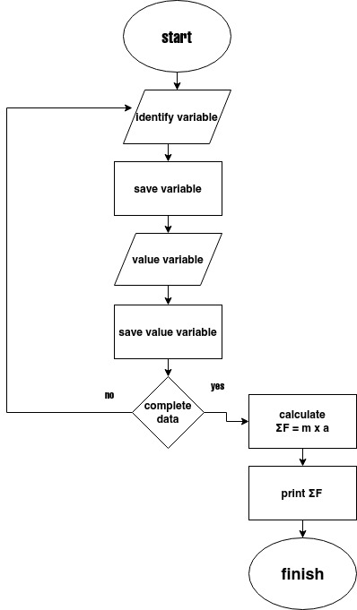

================================================================
NO. 2 kabisat
================================================================

read ("tahun kabisat" )
save variable (kabisat)
read ("tahun")
save variable ("tahun")
read ("bukankabisat")
save ("bukankabisat")
store "kabisat" without any value
store "tahun" with any value
store "bukankabisat" without any value

if tahun % 4 = 0, and tahun % 100 ≠ 0
do "kabisat"
display "tahun ini kabisat"
else if tahun % 4 = 0, tahun % 100 =0, and tahun % 400 = 0
do "kabisat"
display = tahun ini kabisan
else
do "bukankabisat"
display "bukan kabisat

Algoritma:
- identifikasi nama variable ( “tahunkabisat “, “tahun", “bukankabisat”)
- menyimpan nama variable
- memasukkan nilai variable
- menyimpan nilai variable
- input tahun
- menghitung tahun kabiisat
- menampilkan hasil tahun kabisat
- selesai

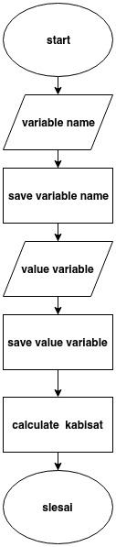

================================================================
NO. 4 kuku panjang
================================================================

read (kuku panjang)
save variable "panjang "
read (kuku pendek)
save variable "pendek"
read (ukuran kuku)
save variable "ukuran"
read (40siswa)
save variable "siswa"

store "ukuran" without any value

store "siswa" to 1
while "siswa" <41
DISPLAY "siswa" and "ukuran"
if "ukuran" > 1
do "panjang"
display "guru akan menghukum"
else "ukuran" =< 1
do "pendek"
display "guru akan menghukum"

Algoritma :
- identifikasi nama variable ( “tahunkabisat “, “tahun", “bukankabisat”)
- menyimpan nama variable
- memasukkan nilai variable
- menyimpan nilai variable
- memeriksa kuku 40 siswa mulai dari siswa no.1 sampai 40
- menidentifikasi kondisi kuku siswa yang panjang dan pendek
- jika panjang mendapat humuman dan yang pendek mendapat pujian
- selesai

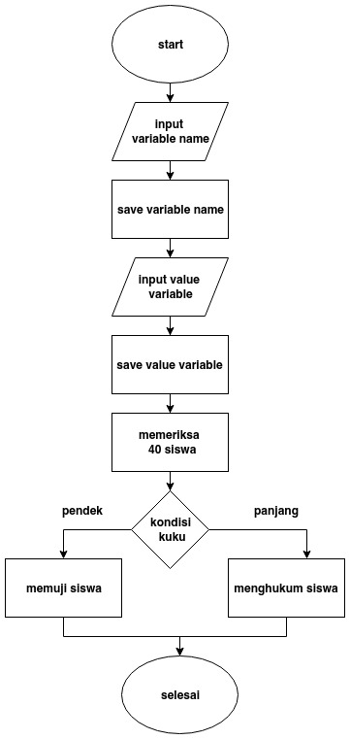

================================================================
NO. 3 cuci baju
================================================================

STORE "mesin cuci menyala" with 0

WHILE "mwsin cuci menyala" < 20
ADD mesin cucui menyala" by 1

DISPLAY "mesin cucu menyala"

Algoritma :
- memasukkan pakaian ke mesin cuci
- menghitung jumlah pakaian yang telah masuk di mesincuci hingga 20 biji
- mengidentifikasi kondisi jika pakaian yang telah dimasukkan mencapai 20 biji mesin menyala jika tidak mengulangi step 1
- mesin menyala
- selesai

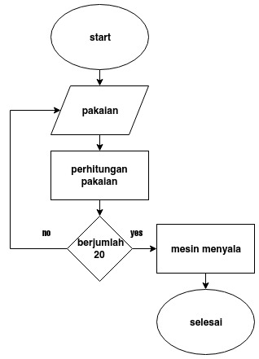

================================================================
selesai
===============================================================

